出國報告(出國類別：其他）

復興航空ATR-72機隊飛航駕駛員
適職性考驗計畫出國報告書

服務機關：民用航空局
姓名職稱：喻宜式/副組長
蔣運生、劉文麒、王康慈、
傅先覺、姚禹全/航務檢查員
派赴國家：泰國 曼谷
出國期間：104年3月5日至3月29日
報告日期：104年5月8日
目 次
- 目的…………………………………………………2
- 過程…………………………………………………3
一、出國行程 ………………………………………3
二、執行術科考驗………………………………… 3
- 心得及建議…………………………………………5
- 附件…………………………………………………6
壹、目的
依據「民用航空法」及「航空器飛航作業管理規則」規定，為保障飛航安全及符合國際民用航空標準，航空器駕駛員應經學、術科檢定合格，取得檢定證後始得執行飛航業務，並應於檢定證有效期限內每十二個月內，至少執行二次考驗，其間隔應在四個月以上八個月以下，且二次考驗內容不得完全相同，以維持航空器駕駛員適職性。
上開適職性考驗係在確保受檢之航空器駕駛員知識、能力及操作技術，於考驗時必須在航空器、模擬機、飛航訓練裝置或其組合執行特定項目，經由考驗過程，判定是否具備可接受程度之航空器系統知識且有能力執行正常、異常及緊急飛航程序。
104年2月4日發生復興航空GE235空難事件後，民航局根據飛航安全調查委員會公布事實調查資料及風險預防需求，已要求復興航空ATR72機隊航空器駕駛員執行兩階段適職性考驗，其包含學科口試及模擬機(術科)考驗，考驗方式係由民航局督導、檢查員及具ATR72機型檢定證之委任考試官共同執行。
貳、過程
一、 出國行程：
民航局派員執行復興航空公司ATR-72機隊飛航駕駛員適職性考驗計畫，於3月5日至3月29日派喻副組長宜式等6員赴泰國曼谷執行考驗督考，往返行程兼施國際線航路查核作業，行程簡述如下表：

出國人員 | 出國日期 | ATR-72機隊考驗督考 | 返國日期
喻宜式 | 3月5日 | 3月6-9日 | 3月10日
蔣運生 | 3月5日 | 3月6-13日 | 3月14日
劉文麒 | 3月9日 | 3月10-17日 | 3月18日
王康慈 | 3月14日 | 3月15-21日 | 3月22日
傅先覺 | 3月18日 | 3月19-25日 | 3月26日
姚禹全 | 3月22日 | 3月23-28日 | 3月29日

二、執行術科考驗：
(一)實施日期：104年3月6日至3月28日。
(二)考驗地點：泰國曼谷AATC模擬機訓練中心。
(三)考驗方式：以模擬機考驗為主，口試為輔。
(四)考驗對象：復興航空ATR72機隊飛航駕駛員，ATR500型25人次，ATR600型28人次，共計53人次。
(五)考驗內容：以ATR72機型術科課目為範圍，考驗重點包括，起飛時火警放棄起飛、起飛時火警繼續起飛操作、起飛時發動機失效繼續起飛操作、空中重新啟動發動機、單發動機進場、重飛及落地操作、非精確系進場、重飛及落地操作及各類異常及緊急情況處置程序(詳如附件)。
(六)考驗規定：通過口試考驗者，由民航局喻副組長宜式等6員，於泰國曼谷與ATR原廠考試官共同執行模擬機考驗1架次
(4小時)。考驗不及格者，立即停止任務派遣，並依核准之恢復資格訓練計畫辦理。

三、術科考驗結果：
(一)口試通過的55員中，有2員因在執行500型轉600型訓練未參加考驗外，共計執行53員考驗(ATR500型25員，ATR600型28員)。
(二)總計實施考驗57人次(ATR500型，共考驗26人次，不及格2人次，複考及格1人次；ATR600型共考驗31人次，不及格3人次，複考及格3人次)。
(三)考驗結果計有4員經評定需加強訓練，其中3員經加強訓練後，已通過考驗；1員經2次考驗仍無法通過。
參、心得與建議:
泰國曼谷AATC模擬機訓練中心的訓練已具有相當規模，模擬機妥善率亦均符合訓練需求，104年2月4日發生復興航空GE235空難事件後，目前復興航空ATR72機隊及A320/321機隊飛航駕駛員之適職性考驗皆於該模擬機訓練中心執行，且復興航空公司GE-867每週7航班飛曼谷，對飛航組員訓練時段之安排較為便利，且有充分足夠時間休息及準備年度訓練課程，效益明顯改善，提升訓練成效。
本專案考驗缺失項目部份已先行告知復興航空改善，未來亦將併入本局對GE235事故之後續改善作為。ATR600型飛機在PWR MGT 選用CLB之後，如遭遇發動機失效狀況，飛機不會自動加油門及順槳，須由組員自行加油門及順槳，否則速度下降非常快，飛機會無法操縱。該項起飛後發動機失效課目，ATR原廠並未列入機型換裝訓練課目內，已與原廠考試官溝通，達成共識列入訓練課目。飛行組員必須知道該項緊急狀況，並且須具備操作該項緊急狀況之能力，建議將ATR起飛後當PWR MGT選用CLB後發動機失效課目，列入檢定給證考驗必考課目，以維飛安。

肆、附件:
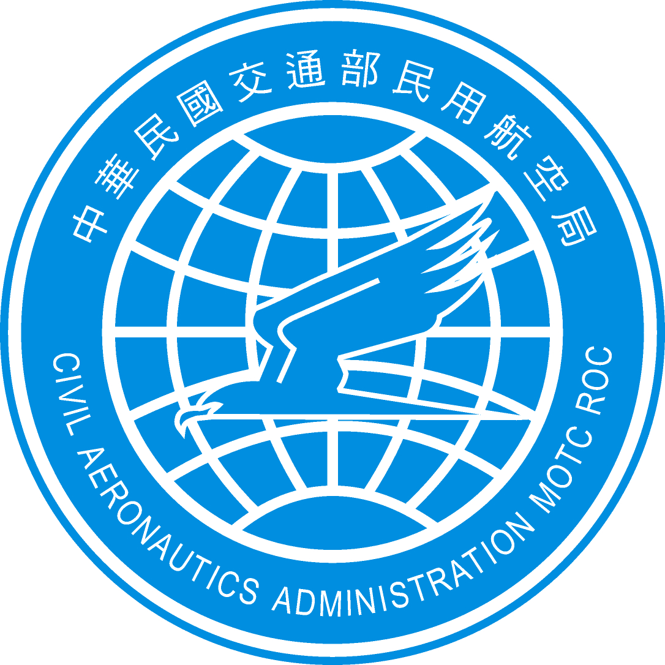 |  |  | ATR72 EVALUATION  SIMULATOR CHECK
Examinee Name : |  | Examinee License No: |  | Examinee Position:  □Captain □F/O
Examinee Employee ID |  | Crew Member: |  | Simulator Hours
Examiner Name : |  | Examiner License No: |  | PF  : |  | PM  :
 |  |  |  | Seat |  | Seat
Date:  YMD |  |  |  | Total PF Hours  : |  | Total PM Hours  :
S: Satisfactory U: Un-satisfactory
No | ITEMS |  |  |  | S |  | U | REMARK
1 | PRELIMINARY COCKPIT PREPARATION
2 | TAKE OFF( CROSS WIND) (RCSS)
3 | ENGINE FIRE AFTER V1(300’~400’)
4 | S/E BACK TO AIRPORT
5 | S/E LOC APPROACH
6 | S/E MISS APPROACH
7 | S/E ILS APPROACH & LANDING
8 | TAKE OFF (RCQC)
9 | ENGINE FIRE BEFORE V1
10 | ENGINE SEVERE DAMAGE AFTER V1(300’~400’)
11 | AIR RELIGHT
12 | AIR WORK
 | STALL RECOVERY
 | UNUSUAL ATTITUDE RECOVERY
 | EMERGENCY DESCENT
13 | RADAR VECTOR RWY 20 VOR APPROACH (CDFA) & (LVO)
14 | MISS APPROACH
15 | RADAR VECTOR RWY 20 NDB APPROACH (CDFA) & LANDING
16 | FINAL APPROACH 500’ ENGINE FIRE & LANDING
17 | EVACUATION
18 | CRM

RECOMMENDATION AND ACTION
S: Satisfactory U: Un-satisfactory
SUBJECT | S | U | REMARK
1. GENERAL AVIATION KNOWLEDGE
2. FLYING SKILLS
3. COMPLIANCE WITH SOP
4. COMMUNICATION
5. SITUATION AWARENESS
6. JUDGMENT
7. DECISION MAKING
8. TEAMWORK
9. WORKLOAD MANAGEMENT
10.PERSONAL BEHAVIOR / ATTITUDE
COMMENT:
Check Result: □Pass □Fail
DE Signature License No. |  | Examiner Signature(CAA) License No.

